采购部（收） 舞阳钢铁直属单位 （河南凯正钢铁有限公司）
河南凯正钢铁贸易有限公司主营舞钢(舞阳)、武钢、新余钢厂产品，公司产品规格全、材质多、价格优、发货快。根据用户要求,钢板可热轧,控轧,正火,回火,正火加回火,调质，Z向性能 抗氢（HIC),各种美标ASME等其它状态交货.另外可根据用户指定的钢板产品进行各格种规格、不同几何形状的钢板切割,加工厚度500mm以下法兰和异形件，并且可代办运输。本公司秉承“顾客至上，客户第一”的经营理念，为广大客户提供优质的服务。欢迎来人、来电洽谈业务！
联系人：孙扬 电话：0375-8193900 手机号：15537575031
传真：0375-8193966 QQ:206996436 定扎各种材质、规格期货，独特关系，交货快
名 称  Name. | 材 质 Material | 规 格(mm)  Diensions | 吨 量  Tons | 库存地 | 备 注  Remark
容器板 | 15CrMOR,09MnNiDR,15MnNiDR,16MnDR,  Q345R,Q245R,Q370R,SA516Gr70/60  SA515Gr70/60,12MnNiVR,14Cr1MoR  13MnNiMoR 20MnMoR 14Cr1MoR SA299A  12Cr1MoR SA387Gr11 12Cr2Mo1R  10CrMo9-10 13MnNiMoR 20MnMoR临氢板 | 8,10,12,16,18,20,22,25,30,34,36,40,50,60,64,  70,80,90,100,110,120,130,140,150,160,170.178.190.200 | 8890.275 | 舞钢凯正库 | 正火、控轧、  回火、一探、  二探、三探
低合金 | Q345A,Q345B,Q345C,Q345D,Q345E,Q390  Q420,Q460C,ST52-3,S355J2+N,SS400  SA302GrC S275NL 35CrMo | 8，10,16,20,25,28,30,32,35,38,40,42,45,50  55，65,70,80,85,90,100,120,150,180,200  220,230，250,300,310,320,330,340,350, | 2788.560 | 舞钢凯正库 | 正火、回火、  控轧、热轧、  一探、二探、  三探
高强板 | WDB620C/D,WH785D/E,SH60C,WQ960D/E,  WH60D/E,WH70B,Q550,WQ590D,WQ690D/E | 8,10，12,14,16,18,20,25,28,30,40,45,46,48  50,60,70,80,90,100,110 | 3086.352 | 舞钢凯正库 | 调质
耐磨板 | W/NM360,W/NM400,W/NM450,W/NM500 | 6，8,10,12,14,16,18,20,22,24,25,26,30,  32,40,45，50，60,70,80,90,100 | 1866.297 | 舞钢凯正库 | 调质
船板 | A36,B,D32,D36,AH32,DH32，EH36 | 8，10,12,14,16,18,20,25,28，30,40,45,56,60 | 1853.621 | 舞钢凯正库 | 正火、回火、一探、二探、  三探
诚信立足天下，品质引领未来！谒诚期待您的合作！规格常在变，真情永不变！
采购部（收） 河南凯正钢铁贸易有限公司切割成品
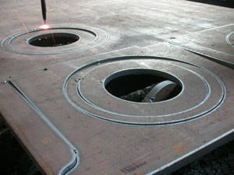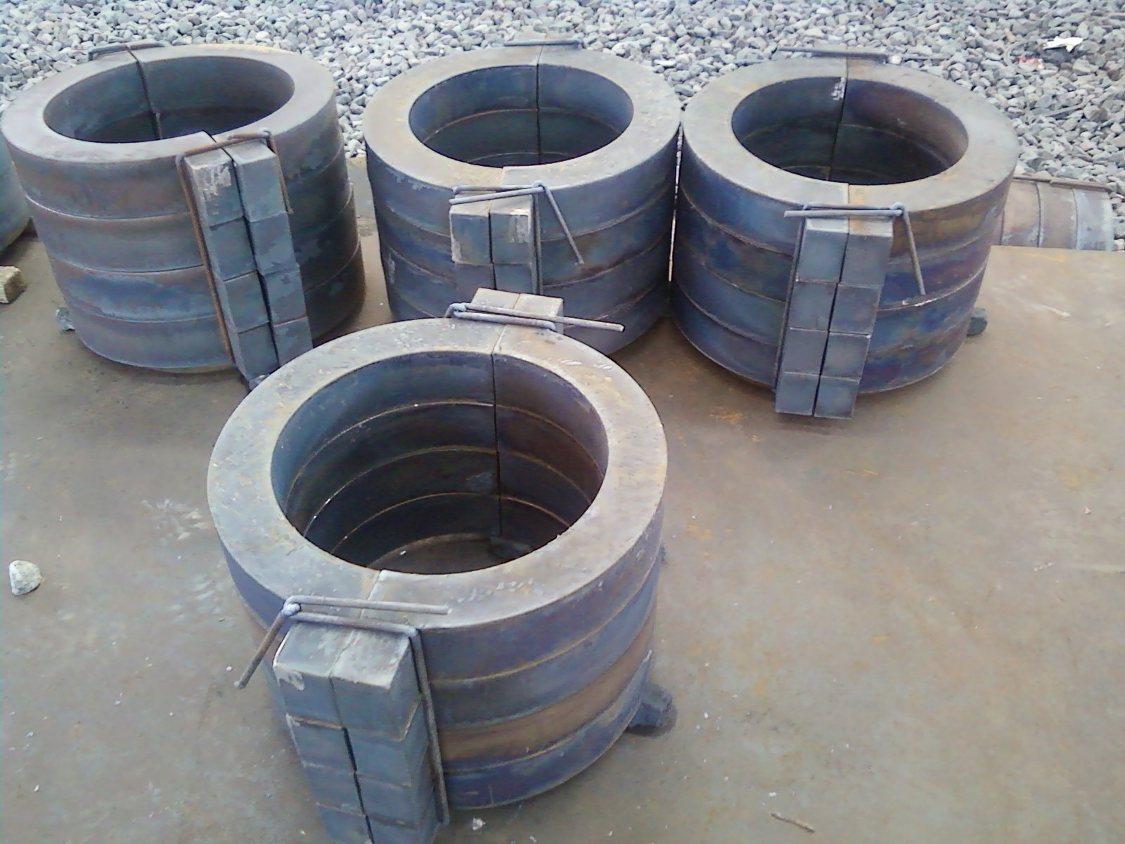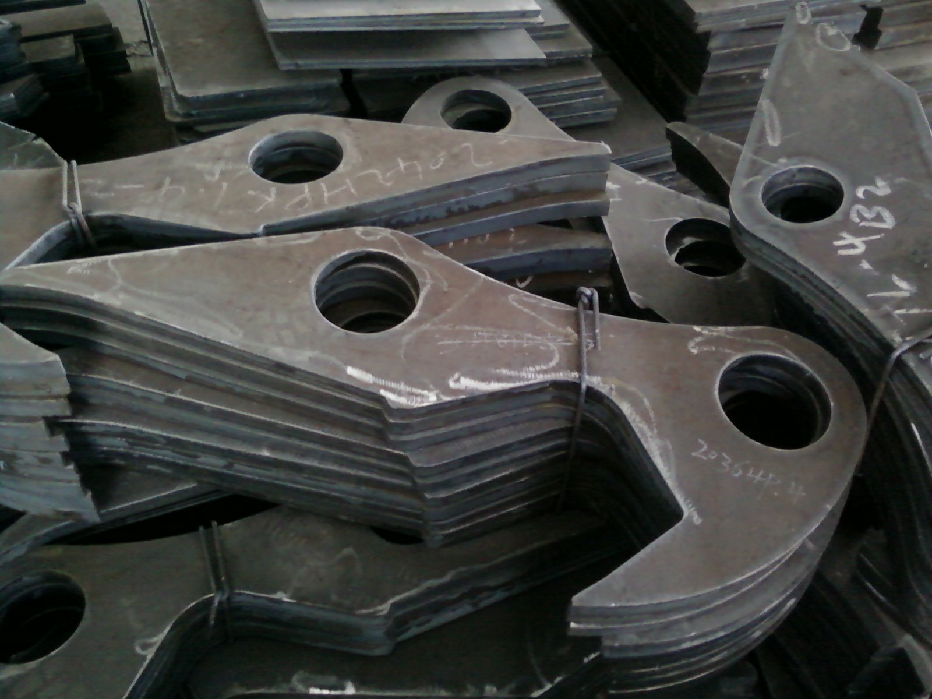

专业切割：《轴承座 法兰 异形件 门框，轧机牌坊 切割圆 方 条》

期货定扎：《舞钢 新钢 武钢 双定尺容器板 合金板 耐磨板 船板 抗氢 临氢》

订货速度快 交货日期短 质量高 价格优

本公司常年大量库存 Q245R Q345R 15CrMoR 16MnDR 09MnNiDR 正火一探二探三探
W/NM360 W/NM400 W/NM450 W/NM500调质

联系人：孙扬 电话：0375-8193900 15537575031
传真：0375-8193966 QQ：206996436
公司地址：舞钢市湖滨大道御龙湾

以质立身 以诚会友！ 欢迎新老客户来电来涵咨询！

